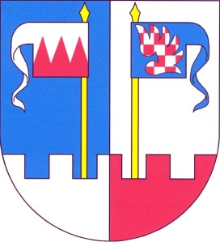

POZVÁNKA
1. Zasedání Zastupitelstva obce Chotiměř v r. 2018

Obecní úřad Chotiměř ve znění §93 odst. 1 zákona č. 128/2000 Sb., o obcích /obecní zřízení/, ve znění pozdějších předpisů, oznamuje občanům, že

ve čtvrtek, 15. února 2018 od 18:00 hodin

se v zasedací místnosti Obecního úřadu koná 1. Veřejné zasedání zastupitelstva obce Chotiměř.

Návrh programu zasedání:

- jmenování zapisovatele a ověřovatelů zápisu
- zpráva finančního výboru
- oznámení o kácení stromů
- informace o změně provozovatele vodovodu
- diskuse
- závěr

Jiří Kotrba
Starosta obce

Vyvěšeno dne: 01.02.2017 Sejmuto dne:…………………………..

